Mosa Global Collection Aussenecke fur DP flaked galactic black 7,5 x 2 cm (5,5 mm)
Royal Mosa

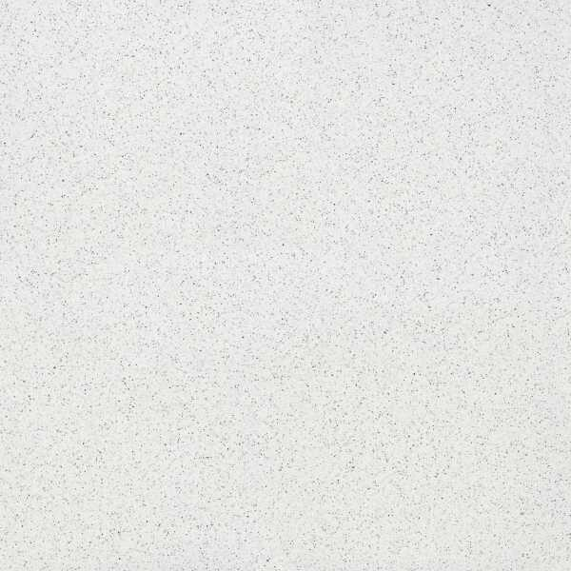Eigenschaften
GTIN:
8712777399929
HAN:
75204DU82
Anwendungsbereich
Büro und Verwaltung, Gesundheitswesen, Hotel und Gastronomie, Sport und Freizeit
Farbton
nach Hersteller-Farbkarte, nach NCS-Farbkarte, schwarz
Oberfläche
matt
Produkt
Außenecke, Fliese, Formteil
Werkstoff
Keramik
Breite (mm)
20,00
Dicke (mm)
5,50
Länge (mm)
75,00
Brandverhalten
A1
Chemische Beständigkeit
chemikalienbeständig gem. Herstellerangabe
Klassifizierung Keramik
unglasiert, DIN EN 14411 Bia
Farbcode
75204
Serie
Global Collection
Cradle to Cradle-Zertifikat
Gold

